# 2020年8月31日

## 一、404页面　【ok】【2h】【侯敏华】

未开发的页面跳转到404，找一个好看一点的移动端404页面模仿

## 二、健康学堂

### 页面1：文章列表 【o'k】【2h】【贾琦】

功能点：【分类、搜索】

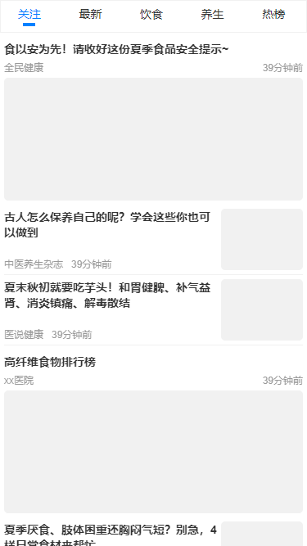  
缺少搜索功能  
缺少单栏目功能（比如从睡眠记录跳过来的，只需要显示睡眠相关的文章）

### 页面2：文章详情【ok】【2h】【贾琦】 dec802042769584ace7e4c280113477

可以使用之前的通用文章详情页面，但是也需要优化布局

### 页面3：健康评测【ok】【2h】【侯敏华】

展示一些跟健康相关的问卷入口，点击跳转到问卷页面  
 

## 三、健康档案

### 页面1：通用体征记录页面 【ok】【4h】

【血压、血糖、血氧、血脂、心率、体温】

是否将体征记录归类到健康数据（日常跟踪）中？  
每个体征记录页面最下方显示相关健康知识的文章，类似下图：  


### 页面2：体检报告【不确定】

### 页面3：健康史【不确定】【4h】 659aeb85ed051ce778b089d706dfd9b

家族史、疾病史、过敏史、用药史、手术史、吸烟史、饮酒史  
【参考妙健康】

### 页面4：先天因素【不确定】

## 四、健康评估

### 页面1：今日输入营养素【ok】【2h】

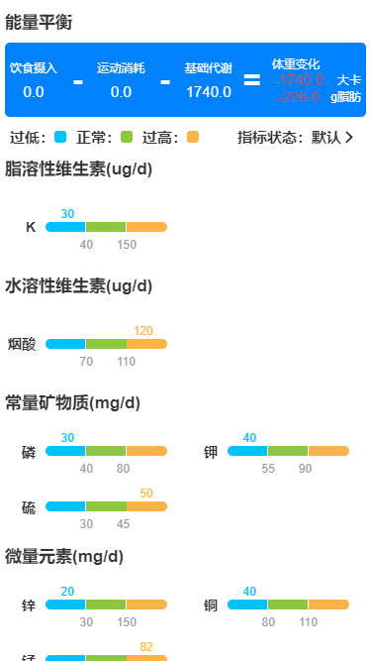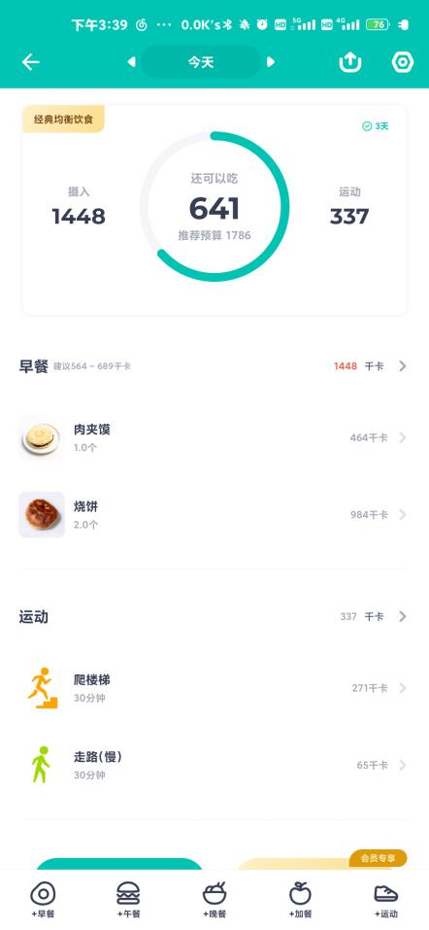

### 页面2：健康综合评估页面【不确定】

根据最近一周（或者更久）的饮食、运动情况分析出有患什么病的风险，以及该如何预防（注意多吃xx食物补充xx元素，适当进行xx运动等）

## 五、健康数据（日常跟踪）

### 页面1：整体展示 【正在开发，待完善】【2h】

1.运动：

今日步数-消耗的卡路里，步数需调研能不能获取微信运动或者手机的步数 记录，不能的话就根据运动类型和时长估算

2.饮食：

今日饮食主要营养素含量-推荐每日摄入的营养素含量-今日饮食产生的热量

3.睡眠：今日睡眠时长

4.体重：最近一次体重记录  
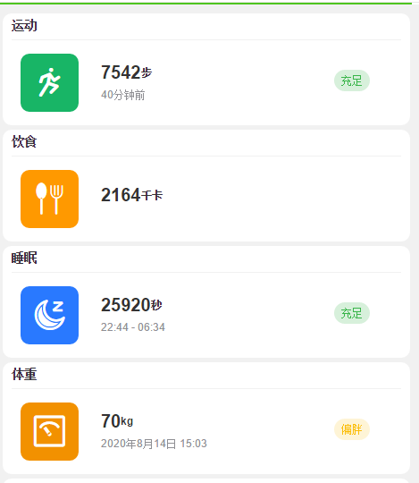

### 页面2：运动详情 【正在开发】【2h】【侯敏华】

* 展示今日运动记录，手动录入按钮， 可以选择时间查看往日运动记录 【选择日期、运动开始时间、单位、数量和运动类型】
* 参考布局：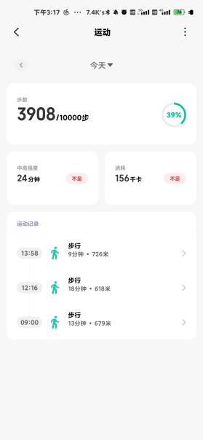

### 页面3：运动选择 【正在开发】【ok】【梁小虎】

页面布局参考：

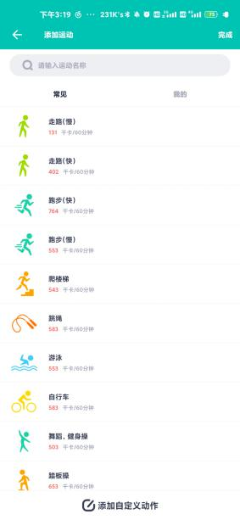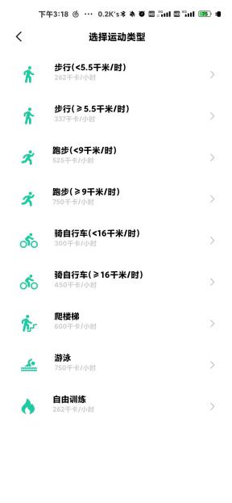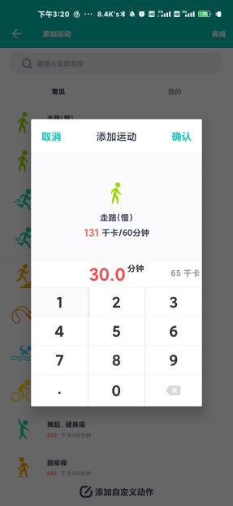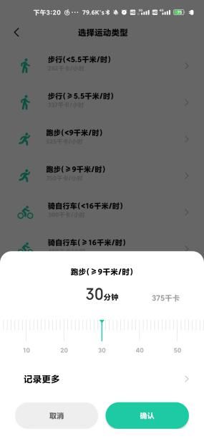

### 页面4：饮食详情 【未开发】 【2h】

* 展示今日饮食的详情【吃的食物的记录和对应食物的热量】， 可以切换日期查看往日饮食详情， 有手动录入按钮,参考下方页面
* 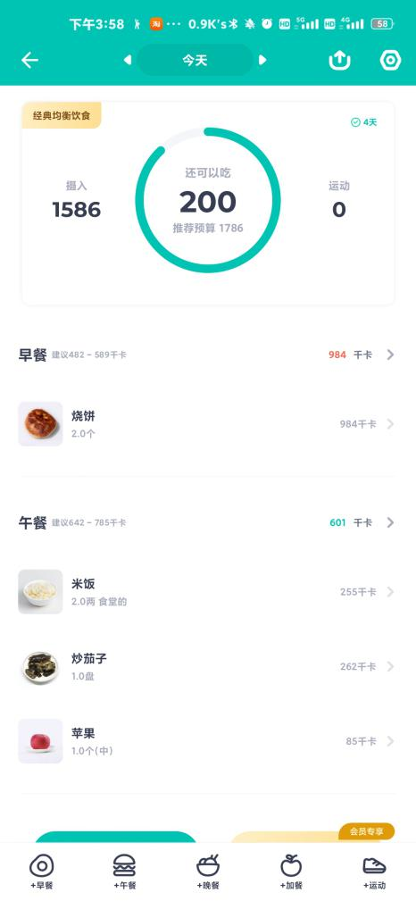

### 页面5：食物选择 【正在开发，待完善】【ok】

* 功能点: 搜索 筛选 排序   
   记录数据： 食物名称(后台对应编号) 单位 数量 时间

### 页面6：食物详情 【未开发】【ok】

食物名称 每100g热量(千卡) 所含营养元素机器百分比(每100g) 单位重量 （比如炒茄子 1盘 300g 261.54千卡）

如果食物为一道菜可以展示原材料、配料、做法等  
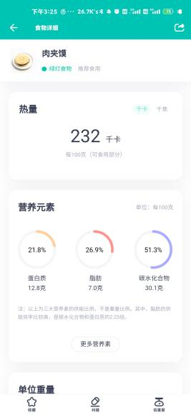

### 页面7：睡眠详情 【未开发】【2h】

* 时间倒序展示每日睡眠记录【入睡时间、起床时间、睡眠时长】，有手动录入按钮

睡眠记录按钮：

* + 记录： 入睡时间 起床时间 日期 睡眠时长
  + 使用健康档案中的通用记录页面

### 页面8：体重详情 【ok】【2h】【侯敏华-完成】

* 展示最近一次测量的【体重、BMI值、测量时间、建议体重】.可以切换日期，切换日期用日历组件 ，没有记录的日期置灰，有手动录入按钮

体重记录按钮：

* + 记录： 体重 日期
  + 使用健康档案中的通用记录页面

## 慢病筛查

点击慢病筛选后查当前用户有没有记录过症状，有的话进如整体展示页面，没有选择过症状先跳转到症状选择页面

### 页面１：症状选择页面 【正在开发，待完善】【2h】【侯敏华】

　　　　点击慢病筛选后查当前用户有没有记录过症状，有的话进如整体展示页面，没有选择过症状先跳转到症状选择页面

### 页面２：整体展示页面【正在开发，待完善】【ok】【贾琦】

1. 不可控病因 未记录的灰色 展示健康档案中登记的不可控病因概况 点击跳到健康档案的登记页面   
    - 家族史

- 先天因素

- 环境

1. 可控因素 未记录的灰色 展示健康数据中记录的数据（近期综合，如xx营养素，红色背景，提示近期缺少摄入xx营养元素；运动 绿色，提示近期运动量充足，睡眠 橘黄色，提示睡眠时间不足） 点击跳到日常跟踪的记录页面

- 饮食

- 运动

- 睡眠

1. 选择症状   
    默认是一个按钮 点击跳转到选择症状页面，回来之后将症状战士在下面

考虑在整个页面下方显示tab栏 可以添加饮食、运动、睡眠记录，可以选择症状。或者在右上角显示三个点（点击展开菜单），菜单中有手动录入各项记录

1. 疾病   
    根据选择的症状分析出可能患上的高风险的疾病，如果没有症状或者根据症状没有分析出高风险疾病，则展示一个加号（类似于上传图片占位符），可以添加自己关注的疾病

### 页面３：疾病选择页面 【未开发】【2h】

选择自己关注的疾病  
考虑是否可以复用食物/运动选择页面

### 页面４：疾病详情页面 【未开发】【2h】

展示疾病详情

## 七、就诊导航

### 页面1：导诊页面 【未开发】

搜索疾病，选择所在地【省-市】和前往医院的日期，给出建议医院列表 医院列表中显示如下信息: 医院名称 地理位置 联系电话 日常排队情况 搜索疾病预估费用 推荐理由

### 页面2：疾病搜索选择页面 【未开发】【4h】

可以考虑跟慢病筛查中的疾病选择页面做成通用页面，根据关键词搜索疾病

## 八、健康小工具

### BMI 【ok】

BMI（Body Mass Index）身体质量指数，是体重（公斤2）和身高平方（公尺2）的比值，用来评估你现在的体重状况

### 基础代谢 【ok】

BMR (Basal Metabolic Rate) 基础代谢率，是维持身体重要器官运作，例如心脏、肝脏、肺、肾、大脑、神经系统、肌肉、皮肤等器官的每日运作，所需的最低热量，而基础代谢率会随着年龄增长，而逐渐下降。一般较简易的计算方式是在饭后12小时，测量身体在静止状态下所消耗的热量，也就是所谓的静止代谢率(Rest Metabolic Rate, RMR)。 基础代谢率是维持生命所需的最低热量，这些热量用于消化作用、呼吸、血液循环、大脑活动等等基本功能。肌肉的增加能提高基础代谢率，反之则会下降。

TDEE (Total Daily Energy Expenditure) 每日身体消耗的总热量，指的是除了基础代谢率之外，再加上所有可能消耗热量的因素后，计算出您每日需要的热量，也有人将此当作是维持体重所需的热量，因为当摄取的热量= TDEE 时，体重就能维持不变，以此类推，若有减肥或增重需求，就要摄取低于或高于TDEE 的热量。 走路、工作、运动等日常活动都需要消耗额外热量，TDEE 是维持你身体每日活动所需的热量，理论上，TDEE 可以做为控制体重的标准，若饮食摄取热量超过TDEE，则体重上升、相等则不变、低于TDEE 则体重下降，TDEE 会依每个人的活动程度不同而有所增减。

### 食物热量 【ok】

食物详情,显示单位食物的热量和营养素

## 我的【未开发，是否需要？】

内容：

1. 头像、昵称
2. 个人资料
   1. 姓名
   2. 性别
   3. 生日
   4. 身高
   5. 出生日期
   6. 性别
   7. 目标体重　？是否需要
3. 身体数据
   1. 运动步数
   2. 睡眠时长
   3. 体重
   4. 血压
   5. 血脂
   6. 血糖
4. 我的评估　（已完成的健康评估问卷列表）

若开发【我的】页面考虑是否将【健康档案】中的内容放到【我的】页面中

参考页面：

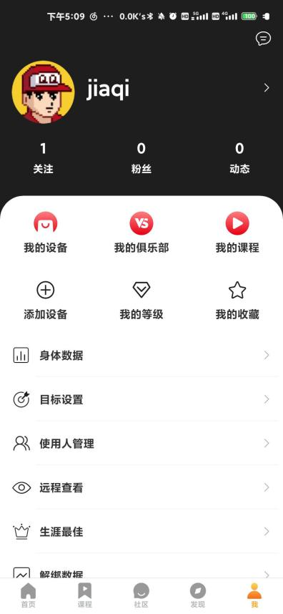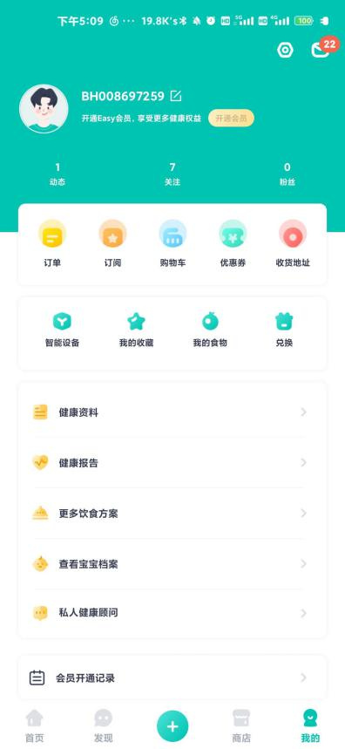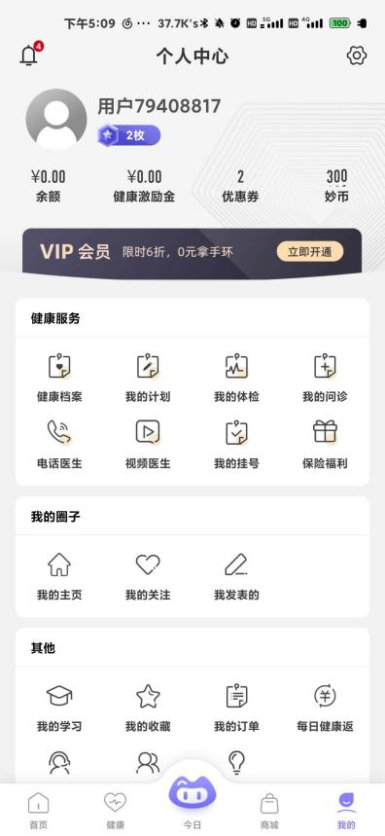

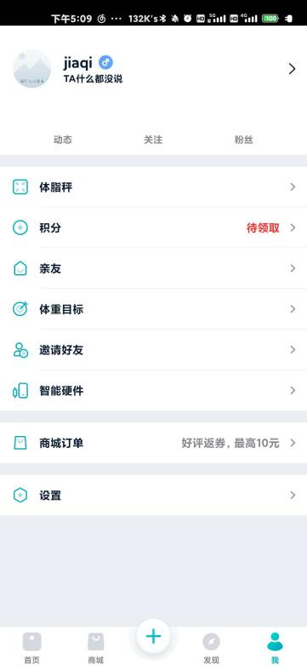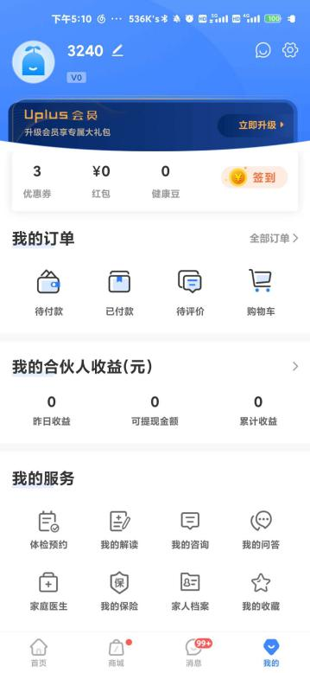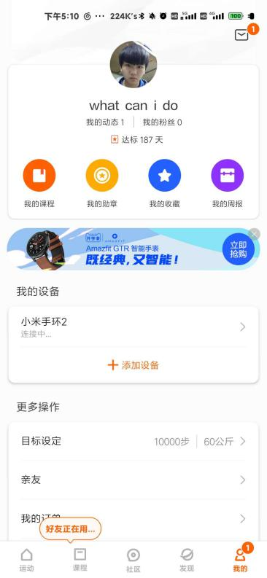

## 可参考资料

1. 妙健康APP
2. 小米手机自带健康APP
3. 薄荷健康APP
4. Hello医师网站健康小工具　<https://helloyishi.com.tw/health-tools/>

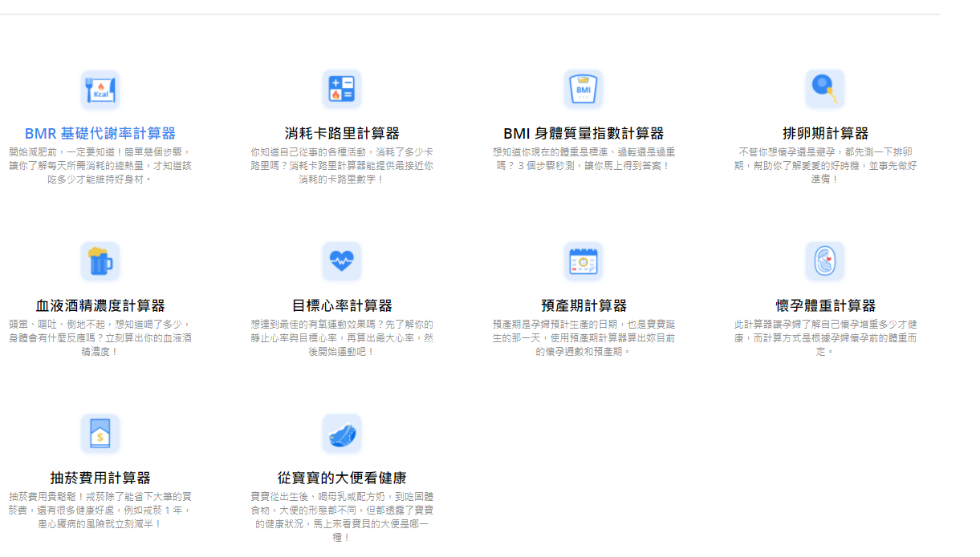

## 通用组件（页面）【已开发，需整体优化ui、整理逻辑，跟后台表单功能看齐】

　　优先度低

1. 表单　需要重新考虑ui设计
2. 表单对应的详情　需要重新考虑ui